远程桌面连接

打开运行输入mstsc报错：

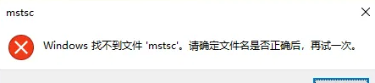

具体如下：

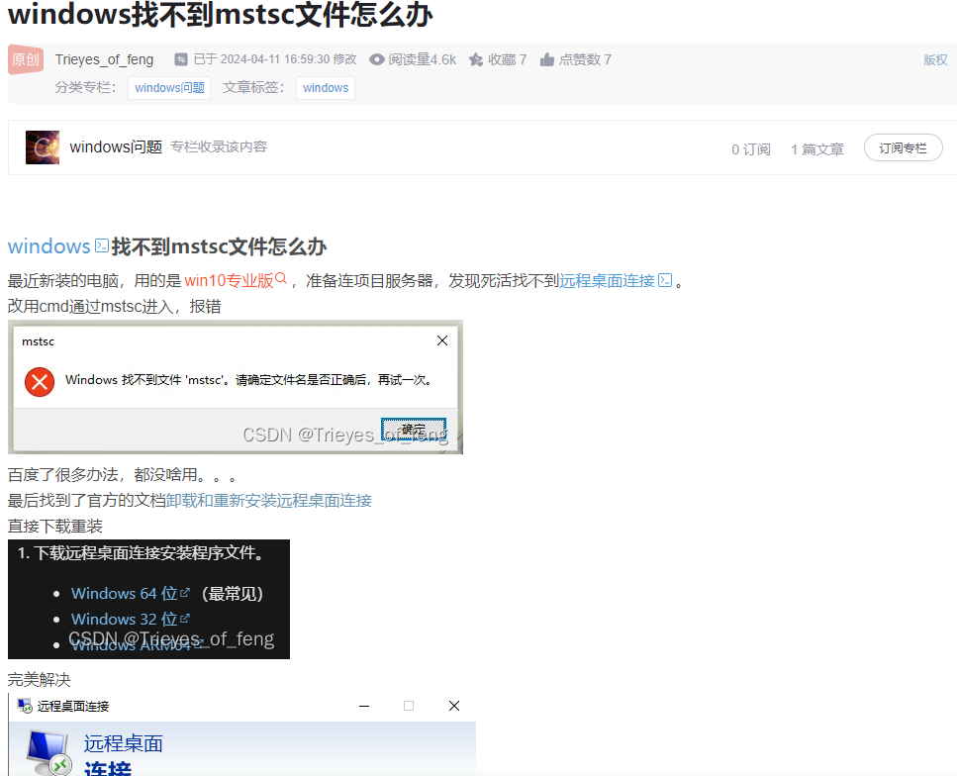

实操解决：<https://learn.microsoft.com/zh-cn/windows-server/remote/remote-desktop-services/clients/uninstall-remote-desktop-connection?tabs=gui>

我应该是之前没有安装，所以我卸载的时候找不到，然后直接下载了

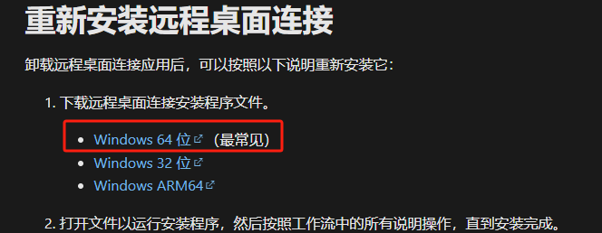

然后直接安装后打开运行，输入mstsc就可以了！